# SecureCRT

SecureCRT是一款支持SSH（SSH1和SSH2）的终端仿真程序，简单地说是Windows下登录UNIX或Linux服务器主机的软件。

# SSH协议

作为程序猿，一定不会没有用过ssh吧(githup)。当我们需要远程登录到服务器上进行操作的时候，一般就会用ssh。ssh是secure shell的简称，它相对于早起的telnet和rsh的明文传输，提供了加密、校验和压缩，使得我们可以很安全的远程操作， 而不用担心信息泄露

# Linux下SCRT免登陆配置

1. **配置network**

查看ip ifconfig

修改net配置

vim /etc/sysconfig/network-scripts/ifcfg-ens33

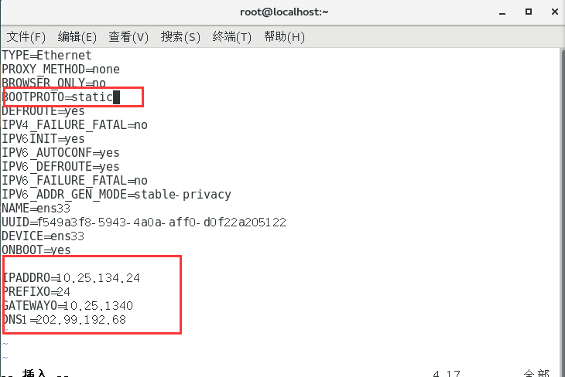

在文件末尾添加

IPADDRO=10.25.134.24

PREFIXO=24

GATEWAYO=10.25.134.0

DNS1=202.99.192.68

1. **配置ip映射**

vim /etc/hosts

10.25.134.xx linux.neusoft.com _linux

vim /etc/sysconfig/network

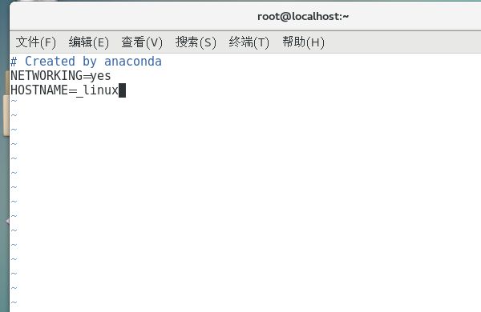

service network restart //重启服务

1. **关闭selinux**

Vim /etc/sysconfig/selinux

selinux=disabled

1. **配置ssh免密码登陆**

ssh-keygen -t rsa

输入四个回车

ssh-copy-id 10.25.134.x

yes

111111

1. **测试**

ssh 10.25.134.x

1. **关闭防火墙**

systemctl stop firewalld.service #停止firewall

systemctl disable firewalld.service #禁止firewall开机启动

firewall-cmd --state #查看默认防火墙状态（关闭后显示notrunning，开启后显示running）

**7． 重启虚拟机**

reboot